**מהם יערות גשם?**

יערות הגשם הם יערות שיורד בהם גשם רב.

יש בהם צמחייה צפופה והם ירוקי עד - כלומר הצמחייה בהם ירוקה כל השנה.

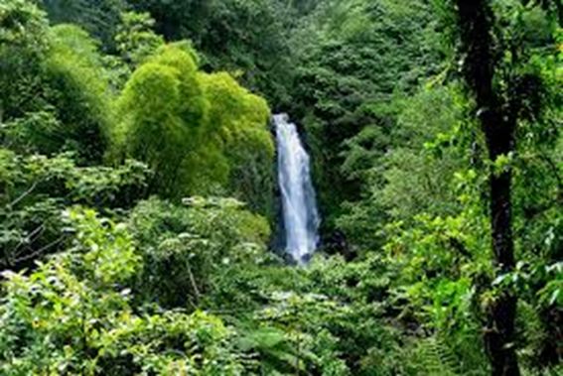

היערות הללו סופגים כמויות ענק של גשם.

יש ביערות הגשם המון סוגים של בעלי חיים שחיים שם.

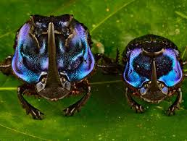 

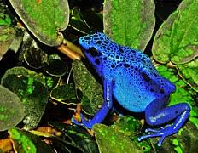 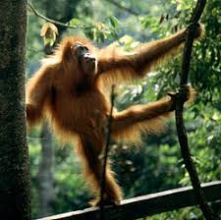

**יער גשם נמצא באזורים מסוימים על כדור הארץ. למשל במדינה שקוראים לה ברזיל - והיא נמצאת רחוק מאוד - בדרום אמריקה.**

**נסתכל על המפה:**

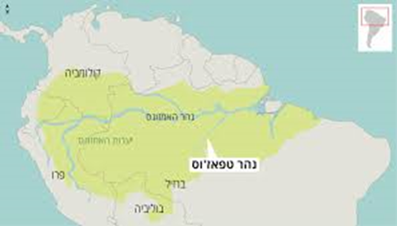

**מזג האוויר** מאוד נוח ביערות הגשם **לא מאוד חם ולא מאוד קר**. מיערות הגשם מפיקים גם **תרופות חשובות** לבני אדם.

מדוע יערות הגשם הולכים ונעלמים?

כי האנשים שחיים ליד יערות הגשם כורתים את העצים - כדי שיהיה להם שטח לחקלאות וגם כי הם חושבים שימצאו באדמה זהב.

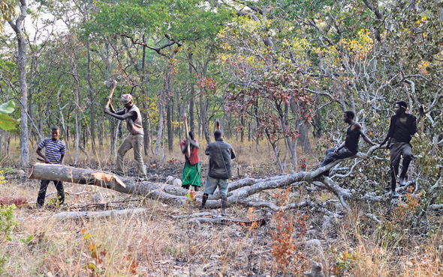

לאחרונה פרצו שריפות ענק ביערות הגשם. הממשלה של ברזיל לא מצליחה להשתלט עליהן ולכבות אותן. ככה זה נראה מהאוויר....

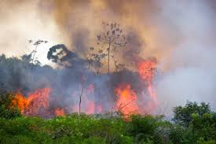

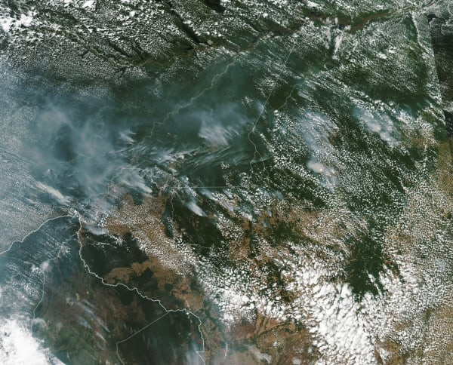

מדוע יערות הגשם חשובים לכל העולם וגם לנו?

יערות הגשם מאוד חשובים לטמפרטורה בעולם (למזג האוויר) - כי הצמחים ששם פולטים חמצן לאוויר.

זה מונע כל מיני תופעות טבע לא טובות - כמו התחממות כדור הארץ.

כי כשאין מספיק חמצן באוויר יש המון פחמן- דו -חמצני וזה חומר לא טוב.

כדור הארץ מתחמם והקרחונים נמסים ויכולות להיות הצפות בכל היבשות.

וגם בעלי חיים רבים מתים כשהיערות נשרפים.

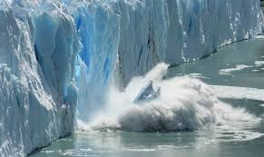

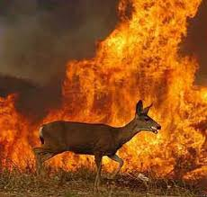

פעילויות שנעשה בעקבות הכתבה שלמדנו:

1. נצפה בסרטון ביו טיוב על שריפה ביער הגשם
2. נסתכל על כותרת מכתבות בעיתון
3. נכין טבלה עם תמונות ומושגים על יערות הגשם

|  |  |
| --- | --- |
| מהו יער גשם? |  |
| איזה מזג אוויר / טמפרטורה יש ביער גשם? |  |
| מה פולטים העצים ביער גשם? |  |
| מדוע יער הגשם חשוב לכדור הארץ? |  |
| למה אנשים כורתים עצים ביער הגשם? |  |
| מדוע זה מסוכן אם יש שריפות ביער הגשם? |  |
| יער שיורד בו הרבה מאוד גשם | **עצים שפולטים המון חמצן לאוויר** |
| **יער שיש בו מזג אוויר נעים כל הזמן** | **כשכורתים עצים יש יותר פחמן דו- חמצני באוויר** |
| **מקום שגדלים בו כל מיני סוגים של בעלי חיים** | **כשכורתים עצים הרבה בעלי חיים מתים** |
| **יער שהצמחייה בו תמיד ירוקה ויש בו המון מים** | **כשכורתים עצים העולם מתחמם והקרחונים נמסים** |